canvas
svg
webgl
zrender
d3
three.js
canvas图片压缩算法
antv
echarts
highcharts
antv-g2
antv-g6
antv-l7
百度地图
v-charts
vue-element-admin
vue3.0
echarts混合图表
echarts-gl
高德地图开发

canvas笔记
1 lineWidth:设置或返回当前线条宽度，单位px
2 lineCap:设置或返回线条的结束端点样式
butt 默认 平直
round 圆形
square 方形
round和square会使线条略微变长
3 lineJoin:设置或返回两条线相交时，所创建的拐角类型
miter 默认 尖角
bevel 斜角
round 圆角
cxt.beginPath(); 开启新路径
cxt.lineWidth = 2; 线宽
cxt.lineCap = 'butt'; 线冒 单个线的结束位置样式
cxt.strokeStyle = 'green'; 线的颜色
cxt.moveTo(30,30);
cxt.lineTo(400,30);
cxt.lineTo(400,150);
cxt.closePath(); 闭合线条
cxt.stroke(); 开始绘制
4 miterLimit: 设置或返回最大斜接长度
只有lineJoin=’miter’时，才有效
cxt.miterLimit = 4; 斜接长度大于4px时，相交处为bevel
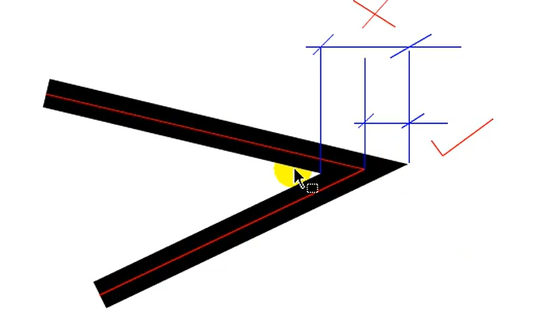斜接长度，画多个直线可以使用for循环
5 矩形和清空矩形
rect(x,y,w,h) 创建矩形 fill() stroke() 下面是组合
fillRect(x,y,w,h) 绘制被填充的矩形
strokeRect(x,y,w,h) 绘制矩形，无填充
clearRect(x,y,w,h)在给定的矩形内清除指定的像素 显示出canvas的背景色
要是清空整个画布 cxt.clearRect(0,0,canvas宽,canvas高);
清空之后，如何把清空的画布恢复出来
6 绘制曲线和圆
arc() 创建弧/曲线 （圆或部分圆）
arcTo() 创建两切线之间的弧/曲线
clip() 从原始画布剪切任意形状和尺寸的区域
quadraticCurveTo() 创建二次贝塞尔曲线
bezierCurveTo() 创建三次方贝塞尔曲线
isPointInPath() 一个点是否在当前路径中
7 路径中用到的方法
beginPath()
moveTo()
lineTo()
lineTo()
closePath()
fill()
stroke()
8 画圆弧 只画圆弧
根据切线画圆弧
cxt.arc(100,50,30,0,Math.PI*2/3,false); 默认是false顺时针
cxt.closePath(); 要放在绘制之前
cxt.stroke();
cxt.fill();
9 根据切点画圆弧 直线和圆弧组合线
arcTo(x1,y1,x2,y2,r)根据两个切点和半径画弧线
cxt.moveTo(50,40); 必须要有这个起点
cxt.arcTo(20,50,100,100,20);
三个点，1个半径来画弧线
画的是直线和弧线的组合线
10 绘制圆角矩形
起点与切点之间的直线会画出来，结束点与切点之间的直线不会画出来
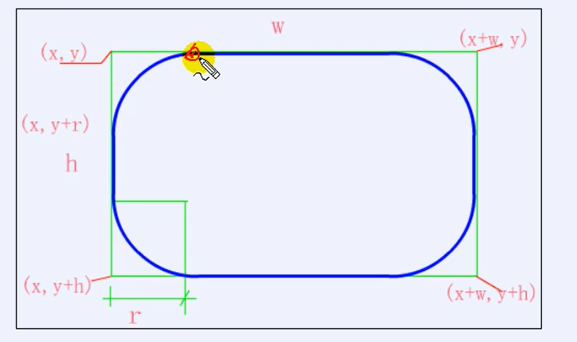要知道绘制完圆弧后，结束点在切点处，不是在x2,y2处
函数
function drawRoundRect (x,y,w,h,r) {
cxt.moveTo(x,y+r);
cxt.arcTo(x,y,x+w,y,r);
cxt.arcTo(x+w,y,x+w,y+h,r);
cxt.arcTo(x+w,y+h,x,y+h,r);
cxt.arcTo(x,y+h,x,y,r);
cxt.closePath(); // 需要封闭路径
cxt.stroke();
cxt.fill();
}
要知道结束点在什么地方
11 贝塞尔曲线二次 1个控制点和1个结束点
需要先定义一个开始点 moveTo()
quadraticCurveTo(cx,cy,x,y);
cxt.moveTo(50,50);
cxt.quadraticCurveTo(150,200,300,50);
cxt.stroke();
12 贝塞尔曲线三次 2个控制点和1个结束点
bezierCurveTo(c1x,x1y,c2x,c2y,x,y)
cxt.moveTo(50,50);
cxt.bezierCurveTo(400,150,600,200,700,50);
cxt.stroke();
13 裁切路径 需要与cxt.rect()结合使用
clip: rect(top,right,bottom,left);画4条线，把4条线交叉处留下来，其他裁掉
img {
clip: rect(10px,60px,100px,0px);
}
cxt.rect(300,20,200,200);
cxt.clip(); 把在上面矩形中的内容保留，矩形外的裁切掉。
cxt.stroke();
14 是否在路径上（线），是否在路径中（矩形）
cxt.isPointInPath(80,50);
15 状态的保存和恢复
cxt.save()保存设置的线宽和颜色 可以多个保存点
cxt.restore()恢复离restore()最近的save()
可以给保存点起个名字吗？
16 阴影
cxt.shadowColor = 'red';设置或返回阴影的颜色
cxt.shadowBlur = 5; 模糊度
cxt.shadowOffsetX = 2; x向的偏移
cxt.shadowOffsetY = 2; y向的偏移
17 渐变

var gradient = cxt.createLinearGradient(0,0,100,200); 两个点，画线渐变
渐变的位置固定了
下面的矩形在使用这个渐变时，矩形要在渐变范围内，才可以使用渐变
也可以说渐变是针对整个画布的，矩形在画布的什么位置，则把颜色显示出来
var gradient = cxt.createRadialGradient(c.width/2,c.height/2,10,c.width/2,c.height/2,200);
2个圆，径向渐变
gradient.addColorStop(0,'blue'); 规定颜色和停止位置
gradient.addColorStop(0.25,'white');
gradient.addColorStop(0.5,'red');
gradient.addColorStop(0.75,'yellow');
gradient.addColorStop(1,'orange');
cxt.fillStyle = gradient;
cxt.fillRect(0,0,c.width,c.height);
18 createPattern(image,”repeat|repeat-x|repeat-y|no-repeat”) 填充模式
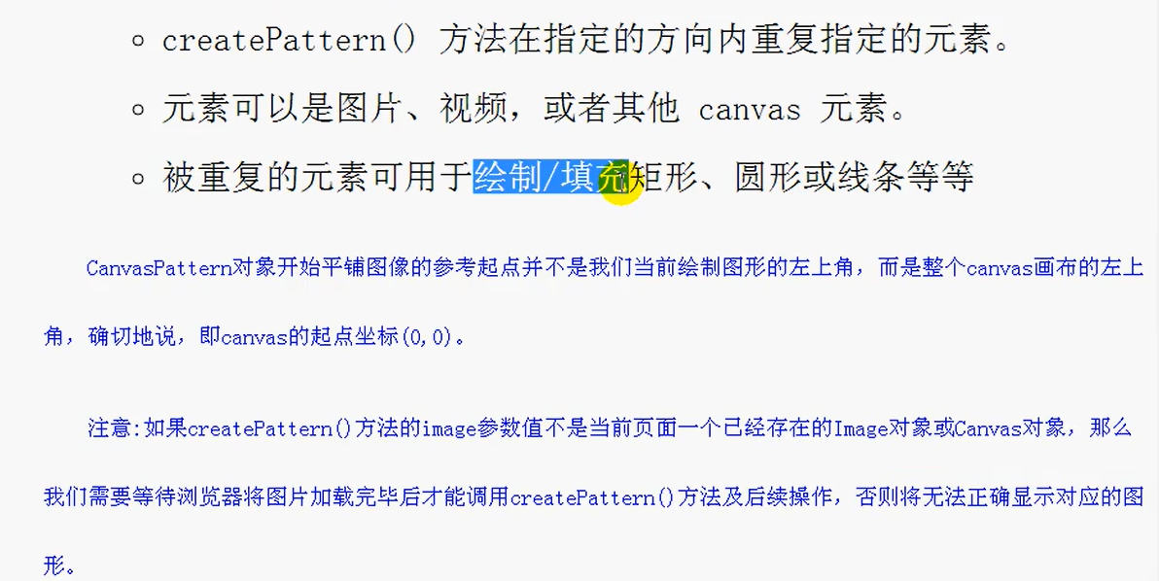
使用图片来填充图形
img图片开始从画布的0,0处开始绘画，矩形在画布中的位置，则显示什么图案
只要定义了渐变和图片填充，就是针对整个画布的，颜色已经在画布中绘制好了。
只不过把对应地方的颜色或图片显示出来而已
var img = new Image();
img.src = './img/default.png';
img.onload = function () { 需要把绘图放在onload中
var pattern = cxt.createPattern(img,'no-repeat');
cxt.fillStyle = pattern;
cxt.fillRect(200,100,100,200);
}
当有其他内容干扰现在所画的内容时，则要使用clearRect()清空整个画布，重新来画
可以把渐变色 图片先当成整个画布的背景色。已经画好了
19 文本的绘制
cxt.font 设置或返回文本内容的当前字体属性
cxt.textAlign 设置或返回文本内容的当前对齐方式
cxt.textBaseline 设置或返回在绘制文本时使用的当前文本基线
cxt.fillText() 被填充的文本
cxt.strokeText() 镂空文本
cxt.measureText()返回包含指定文本宽度的对象
cxt.measureText().width
使用
cxt.font = '50px 隶书';
cxt.font = 'italic bold 50px 隶书'; 斜体 加粗
cxt.fillText('htmml shib',100,100,200); 起始点 200为宽度，只有200px，会压缩文本
可以给字体添加阴影
设置了阴影，下面的内容都使用了阴影
cxt.textAlign = 'start'; end 为终点。center为中心点。left左边在那个点。right右边在那个点
cxt.fillText('hao a',200,50); 指定200,50是起点
cxt.textBaseline 设置200,50。top顶点位置（有间距）。bottom为低点位置（有点间距，中英文都有间距）。middle中间位置
alphabetic 默认 文本基线是普通字母基线 没有间距(中英文都是有点下沉的感觉)
ideographic文本基线是表意基线 一般用于绘制中文或日文字符串（英文类似bottom，中文正好贴近基线）
hanging文本基线是悬挂基线。一般用于绘制印度语字符串（类似top，没有间距）
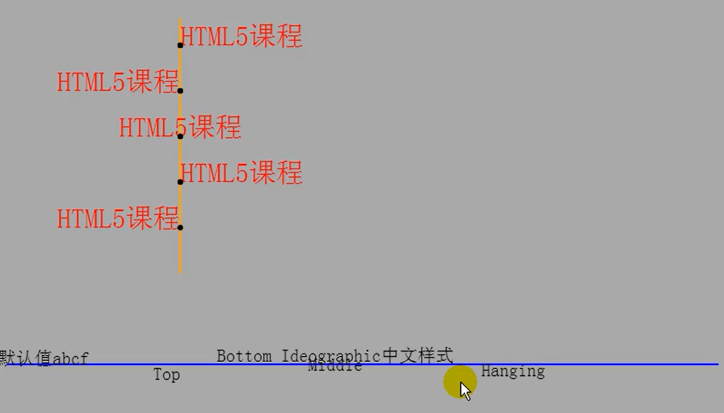
cxt.font = '20px 宋体';
console.log(cxt.measureText('zhangsan').width); 宽度与字体大小和字体类型都有关系
20 坐标转换
translate() 移动坐标原点 重新映射画布上的(0,0)位置
scale() 缩放当前绘图至更大或更小 整个坐标系中的内容都要缩放
rotate() 旋转当前绘图，单位为弧度 角度.Math.PI/180转为弧度
transform() 替换绘图的当前转换矩阵
setTransform() 将当前转换重置为单位矩阵。然后运行transform()
针对的是整个坐标系 是坐标系变化了
进行任何绘图都是相对于坐标原点进行的，要知道坐标原点在什么地方
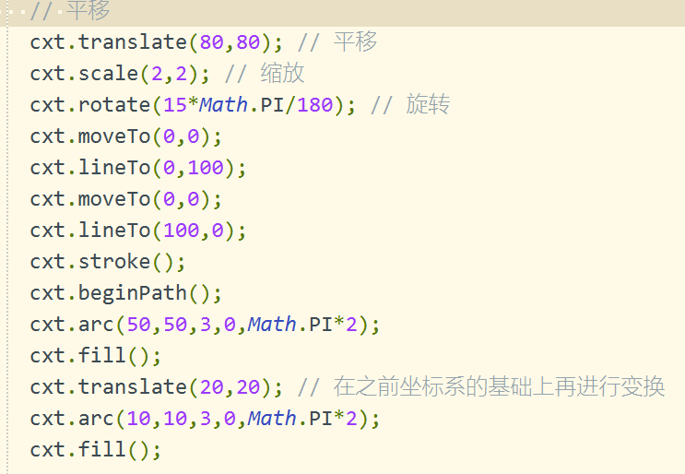
知道原点和x轴，y轴的位置，就定位到了坐标系
21 案例
旋转的原点是坐标系的原点，而不是矩形的左上角
坐标系的变换是累加的
坐标系的状态可以通过save()进行保存
为了防止变换累加可以通过save() restore()
每次绘图之前都要清除之前的画布
先旋转，再平移，最后缩放
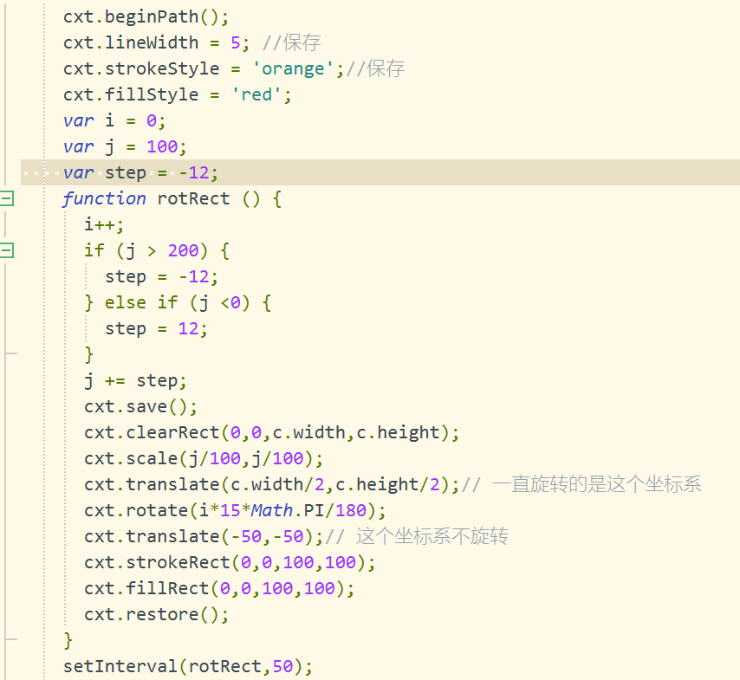
22 图形的组合
globalAlpha设置或返回绘图的当前alpha或者透明度
globalCompositeOperation设置或返回新图像如何绘制到已有的图像上
后画的是源图像 先前画的是目标图像
source-over默认 在目标图像上显示源图像
source-atop:在目标图像顶部显示源图像，源图像位于目标图像之外的部分不可见
source-in:在目标图像中显示源图像，只有目标图像内的源图像部分会显示，目标图像是透明的
source-out:在目标图像之外显示源图像，只有目标图像外的源图像部分会显示，目标图像是透明的
cxt.globalAlpha = 0.4;
// 下面的都是透明度0.4
save()会保存透明度
cxt.fillStyle = “grba()”;可以设置透明度 只对自己有效
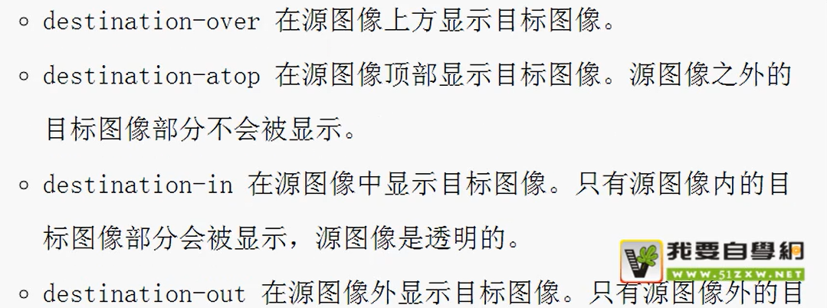
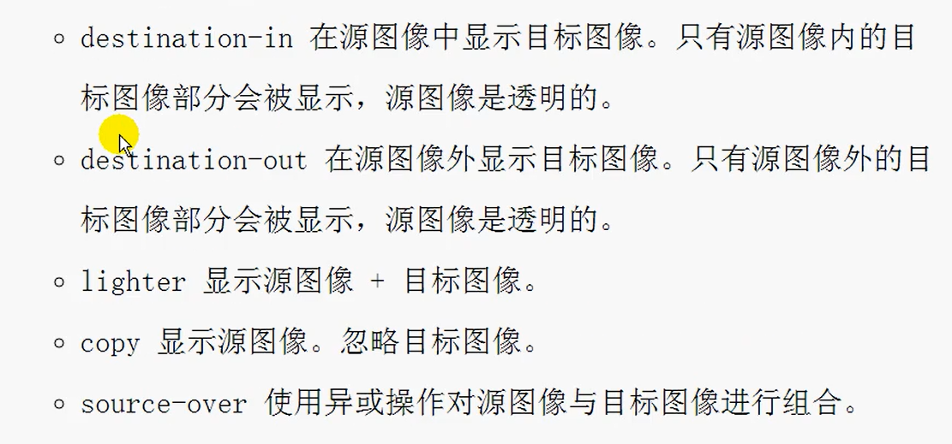
在函数中，对一个画布重新绘制时，要使用clearRect()清空画布
save()保存原始画布情况，使用restore()来恢复之前保存的点
图形合成，把多个画好的形状，组合在一起。共11种情况
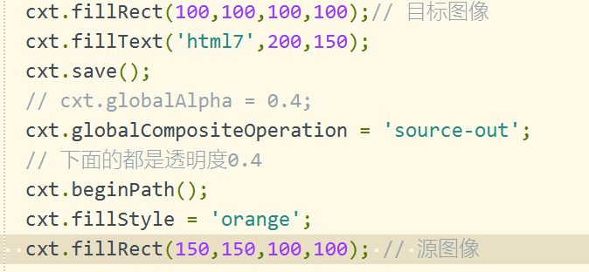
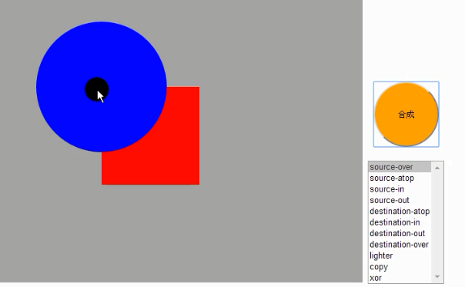
drawImage(img,sx,sy,swidth,sheight,x,y,width,height)
var img = document.getElementById(‘img’);
img.onload = function () { 要在img加载完成后，才可以使用这个图片
cxt.drawImage(img,x,y,w,h); 从x,y处开始画，长度为w，高度为h
使用的是完整图片，没有对图片进行裁切
}
居中画
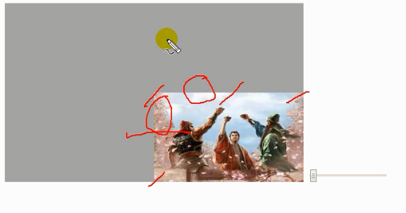左移，上移。会居中
绘制的图片的大小在变化，不对图片进行裁切
23 像素操作
3个属性
width 返回ImageData对象的宽度（可以理解为一行像素的个数）一行
height 返回ImageData对象的高度（可以理解为一列像素的个数） 一列
data返回一个对象，包含指定的ImageData对象的图像数据 区域的全部数据
(红，绿，蓝，透明度)都是0-255 255不透明 0透明
3个方法
getImageData(x,y,w,h) 返回ImageData对象，该对象为画布上指定的矩形复制像素数据
putImageData(imgData,x,y,dirtyX,dirtyY,w,h) 把图像数据（从指定的ImageData对象）放回画布上 后面4个参数可以省略
createImageData() 创建新的，空白的ImageData对象
每个像素有4个值表示。
ctx.fillStyle = "rgba(255,100,50,0.8)";
ctx.fillRect(0,0,100,100);
var obj = ctx.getImageData(0,0,100,100); 获取指定区域的像素对象
console.log(obj); obj = {
width: 100,
height: 100,
data: 数组，40000
}
根据像素，可以把元素复制。可以复制元素的某一部分
obj.data[0] = 255;可以直接修改值，再把修改后的obj,put到画布中实现反色和滤镜
图片在本地获取像素，放到画布中，需要在本地站点中测试
cxt.putImageData(obj,110,0,30,30,10,10); 起点在110,0处，让后面4个参数规定的矩形显示出来
利用getImageData和putImageData实现复制粘贴
createImageData() 创建一个新的ImageData对象
cxt.createImageData(w,h);指定宽高的ImageData对象
cxt.createImageData(imageData);创建一个与参数尺寸一样的对象，不包含数据
var imgData = cxt.createImageData(300,300);
imgData = {
width: 300,
height: 300,
data: []里面全是0 颜色是黑色，透明度为0
}
要让创建的这个新对象显示内容，改变imgData的data中的数值就行了
createImageData()可以绘制出任意图形，因为它是像素级别的
var imgData = cxt.createImageData(300,300);
for (var i=0;i<imgData.data.length;i+=4) {
// var g = i*i*i*3%255; 创建图形的系数
var g = Math.floor((i*i+4*i+30)%255);
var g = Math.floor(Math.sqrt(i*i*5)%255);
imgData.data[i+0] = 0;
imgData.data[i+1] = g;
imgData.data[i+2] = 255;
imgData.data[i+3] = 255;
}
cxt.putImageData(imgData,0,0);
25 画布的外部框架
var imgSrc = c.toDataURL(); 获取整个画布的base64数据
可以放在img的src中，让图片显示出来
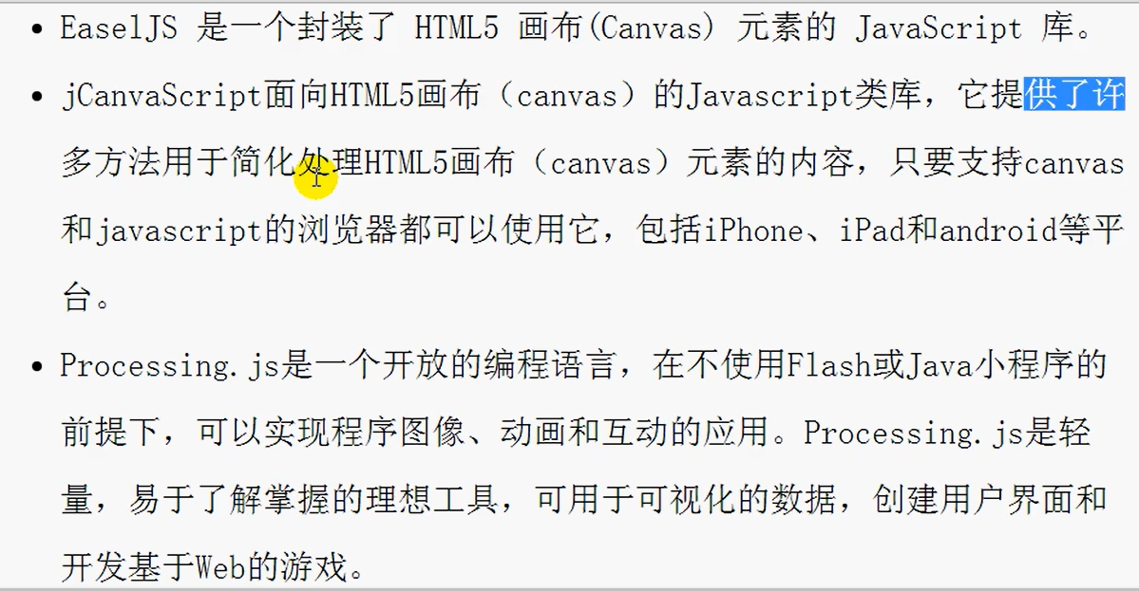

注意：在转换坐标系时，最好把原始坐标save()下
第二 highCharts.js 国外
第三 antv 蚂蚁金服--阿里 g2 g6 f2 l7 颜色搭配比较合理
<div id="container"></div>
<script src="https://gw.alipayobjects.com/os/lib/antv/g2/4.0.15/dist/g2.min.js"></script>
const data = [
{ genre: 'Sports', sold: 275 },
{ genre: 'Strategy', sold: 115 },
{ genre: 'Action', sold: 120 },
{ genre: 'Shooter', sold: 350 },
{ genre: 'Other', sold: 150 }
]; // G2 对数据源格式的要求，仅仅是 JSON 数组，数组的每个元素是一个标准 JSON 对象
const chart = new G2.Chart({
container: 'container',
width: 600,
height: 300
})
// Step 2: 载入数据源
chart.source(data);
// Step 3：创建图形语法，绘制柱状图，由 genre 和 sold 两个属性决定图形位置，genre 映射至 x 轴，sold 映射至 y 轴
chart.interval().position('genre*sold').color('genre')
// Step 4: 渲染图表
chart.render();
任何时候都可以ctx.stroke()
让前后绘画不互相影响，使用ctx.beginPath() 开启新的路径
画点，使用ctx.moveTo(200,200) ctx.lineTo(201,201) 1个像素点
分4步进行展示一个图标
第四 echarts 百度
第五 d3.js
pc端数据报表项目
大屏项目
移动端报表项目
数据可视化开发笔记
3-3 svg
xml 矢量图 可以制作一些图标
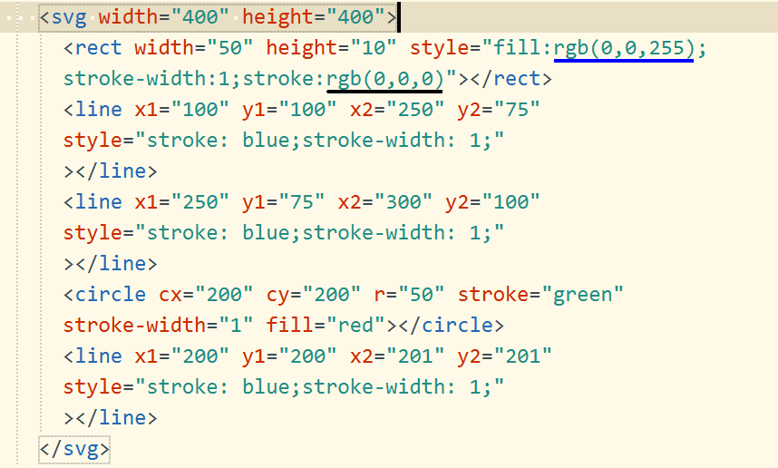
3-4 webgl技术分享
webgl是一种3D绘图协议，webgl可以为HTML5 Canvas提供硬件3D加速渲染
3-5 zrender

